COMMUNICATION : « de Scratch à Python, une transition douce… »

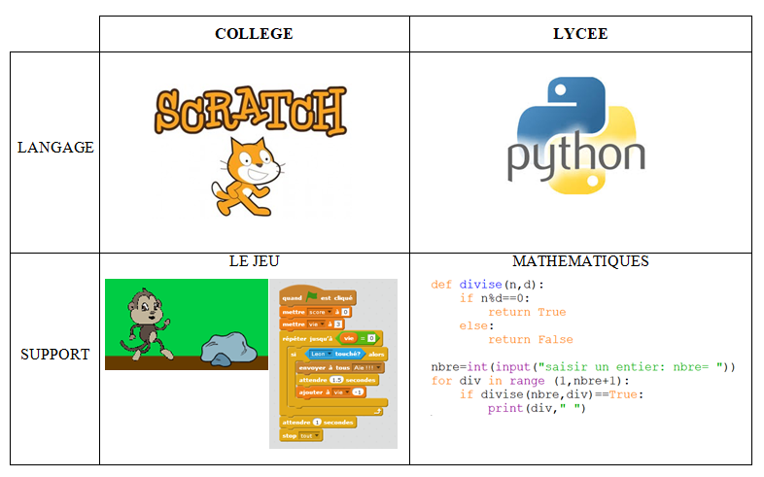
Lorsqu’on lit les documents ressources, Scratch est le logiciel utilisé au collège pour programmer et Python celui qui sera utilisé au lycée. Pourtant les programmes indiquent clairement qu’aucun logiciel n’est recommandé… Gardons donc en mémoire que d’autres choix sont possibles.

Ces mêmes programmes indiquent clairement qu’au collège sera développée principalement une programmation tournée vers le jeu et très peu vers les mathématiques. Au lycée, cette programmation est entièrement dédiée pour éclairer les mathématiques et être manipulée dans différents domaines.

Ces deux langages s’appuient sur une pensée algorithmique et, en seconde, les programmes ont instauré un travail en classe sur l’écriture d’algorithmes. Une transition possible entre ces deux langages consiste à passer par la réalisation d’algorithmes (à partir d’un programme Scratch ou bien à transcrire en Python).

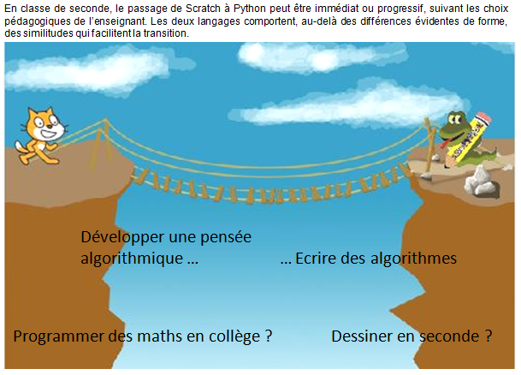
Cependant la question du support reste problématique : des jeux et des mathématiques. Développe-t-on la même pensée algorithmique lorsqu’on programme un jeu avec Scratch ou lorsqu’on écrit un script sous Python pour résoudre par dichotomie une équation ? A-t-on envisagé de programmer des mathématiques au collège ? Aucune simulation informatique n’a été proposée dans le programme du cycle 4 ; rien sur des programmes autour des notions d’arithmétiques pourtant à l’origine de nombreux algorithmes, notamment celui d’Euclide qui disparait… Seulement, un peu de programmation autour de la géométrie pour dessiner des figures.
D’un autre côté, a-t-on prévu de dessiner en seconde ? Le programme ne s’y prête guère. La géométrie en seconde est principalement analytique en dehors de quelques configurations du plan. Il est vrai que l’on a ajouté la construction de la tangente à un cercle en un point donné (on n’a pas ajouté de temps d’enseignement pour tous les ajouts proposés dans l’aménagement des programmes…). Le dessin géométrique en fin de cycle 4 ne constitue déjà qu’un (faux) prétexte pour travailler avec Scratch. A ce niveau, les élèves doivent être passés à un travail de construction de figures : un logiciel de géométrie dynamique comme GeoGebra constitue donc un outil plus approprié. Est-il donc pertinent d’utiliser Python pour dessiner un triangle en seconde ?

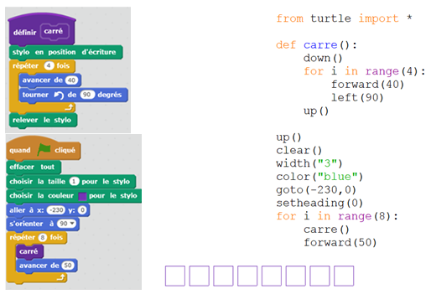
Au lycée, une reprise d’activités de collège utilisant Scratch pourrait permettre de construire cette transition. Mais il faut, pour cela, trouver un support commun : les programmes du cycle 4 et de seconde ne s’y prêtent pas aisément…
Au collège, il faudrait envisager de changer de support et d'utiliser Scratch pour faire des maths. Cependant une transition algorithmique serait nécessaire.
Le pont à dresser entre les deux langages est loin d’être évident au vu du positionnement des programmes du cycle 4 et de seconde. De plus, si on regarde de près par exemple les formes de leurs boucles respectives (répéter, répéter jusqu’à, for, while), on voit bien que cela se complique aussi au niveau des langages eux-mêmes.

Bien que dessiner ne soit pas un objectif du programme de seconde, la similitude apparente des instructions peut laisser penser qu’une transition est ici possible, ne serait-ce que pour introduire certains éléments du langage Python.
On ne peut nier la ressemblance mais on peut aussi voir qu’il y a une importation de module, une fonction qui n’est pas exactement un bloc, des boucles qui ne sont pas tout à fait semblables, l’absence de "drapeau" sur Python au profit d’une fenêtre d'exécution, un temps de tracé ralenti sur Python…
La transition peut-elle véritablement se faire par le biais du dessin ?
Le logiciel Scratch est particulièrement adapté pour programmer des animations visuelles : présence d’objets (lutins, arrière-plans), capteurs, instructions de mouvements… De plus, les effets de l’ajout ou de la modification de certaines instructions peuvent être directement perçus par l’utilisateur.
Le langage Python, quant à lui, n’est pas conçu à la base pour effectuer ce type de tâches. Bien qu’il possède des modules comme turtle pour effectuer des dessins, il semble plus difficile à utiliser pour réaliser ce type de tâches avec une démarche essais-erreurs.
Si on met de côté un instant le support, revenons sur le seul point commun évident qui reste : la pensée algorithmique commune à ces langages : une utilisation modeste d’un logiciel comme Algobox pourrait-elle favoriser la construction de ce pont en s’appuyant sur l’algorithmique ?

Comparons rapidement les logiciels Scratch, Algobox et Python :

 | SCRATCH |  | ALGOBOX | PYTHON
Mode de rédaction | Pré écriture des instructions (briques…) |  |  | Ecriture en ligne
Mode de programmation courant | Programmation en parallèle |  | Programmation séquentielle
Ecriture – Exécution | Prévisualisation |  | Compilation
Usage des variables | Déclaration (Créer), pas de typage des variables |  | Déclaration et typage des variables | Pas de déclaration mais typage des variables
Saisie / Entrée | Demander "message" /Réponse |  | Lire <variable> | <variable>=input("message")
Affichage / Sortie | Dire… |  | Afficher… | Print(…)
Fonctionnalité | a modulo b |  | a % b
Test Conditionnel | Si <condition(s)> alors <instruction(s)>  Sinon <instruction(s)> Fin  sous la forme d’une pseudo « boîte » |  |  | Indentation  (possibilité du « elif »)
Boucle Itérative | Répéter … fois | Pour <variable> |  | for <variable>
Boucle Conditionnelle | Répéter jusqu’à … | Tant que … |  | while …

On s’aperçoit que Scratch et Algobox sont deux logiciels qui utilisent la pré écriture des instructions en langage naturel avec une forme de déclaration de variables et une utilisation de test conditionnel en forme de pseudo « boîte ». Cependant, la saisie de données, la méthode de programmation et le formalisme des boucles sont assez différents.
Les logiciels Algobox et Python partagent le typage des variables, une saisie et un affichage des données ayant une forme assez comparable, des fonctionnalités assez voisines. Algobox possède la capacité de s’écrire en ligne si on le souhaite. Les « pour » et « tant que » d’Algobox sont assez proches des « for » et « while » de Python. Cependant, l’indentation de Python est un obstacle à ne pas négliger en comparaison du format « boîte » des tests conditionnels et des boucles d’Algobox.
Enfin, on peut noter qu’Algobox possède une syntaxe assez proche de celle utilisée dans l’écriture d’un algorithme.
Ainsi, Algobox possède assez de points communs pour être un langage charnière possible entre Scratch et Python par l’intermédiaire de l’écriture d’algorithmes : ce langage peut être utilisé par les enseignants du collège et du lycée pour illustrer ces algorithmes.
On peut cependant déplorer le manque de temps en collège et la difficulté d'introduire un autre logiciel qui n'est pas celui qui sera utilisé dans les exercices de brevet. On peut se demander si cela est un "investissement utile" et comment on peut, en pratique, extraire la pensée algorithmique d'un programme utilisant Scratch. Un bon compromis pourrait être de proposer en débranché des programmes écrits en Scratch et Algobox pour en pointer les similitudes et les différences pour faire apparaitre la notion d'algorithme.
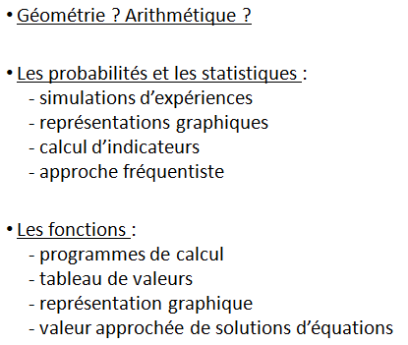
En seconde, la géométrie et l’arithmétique ne sont pas très porteurs.
Les probabilités et les statistiques le sont davantage, tout comme le domaine des fonctions.

La difficulté est en premier lieu le temps à consacrer à cette activité de programmation. Ce temps doit aussi servir le contenu du programme vu l’horaire de mathématiques en seconde… Il est donc souhaitable de programmer à travers les thèmes porteurs.

En troisième, pour effectuer une transition de Scratch vers Algobox, l’arithmétique constitue un bon compromis.
Rappelons ce qui a été dit en début d’exposé : les programmes indiquent clairement qu’aucun logiciel n’est recommandé…

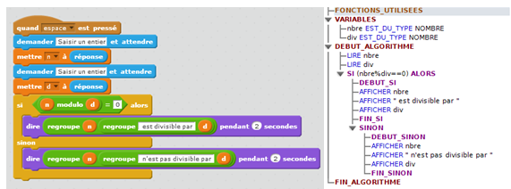

Le programme écrit avec Scratch est assez proche de ce qui est écrit dans l’algorithme retranscrit avec Algobox. Quelques points sont différents et constituent la transition à réaliser : le « = » qui devient « == », le « modulo » qui devient « % », « demander/réponse » qui devient Lire, le déclenchement qui se transforme en exécution de l’algorithme…

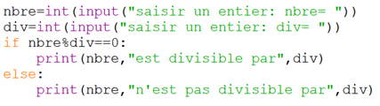

En Python, on obtiendrait :

On voit alors les points communs entre Algobox et Python : le == de test, le modulo %. Une certaine transition s’amorce par le biais d’Algobox…
Cependant tout n’est pas aussi facile : arrêtons-nous sur les boucles.
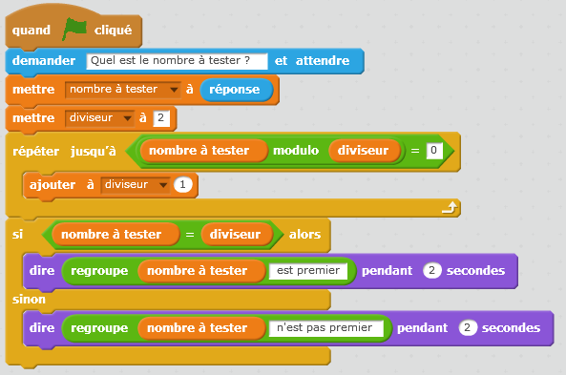
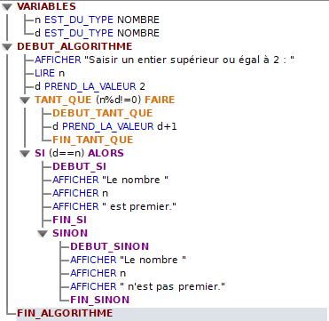
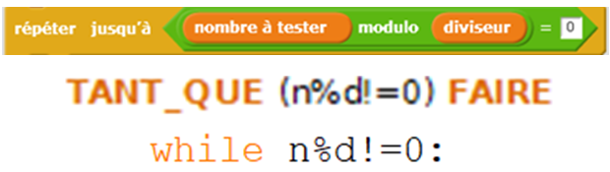
Examinons cette boucle conditionnelle utilisée dans ce programme sur la primalité d’un entier.
Au-delà de la forme, le passage d’une condition à sa négation est loin d’être évidente pour des élèves qui n’ont jamais étudié la Logique.

Qu’est-ce qu’une condition en programmation ?

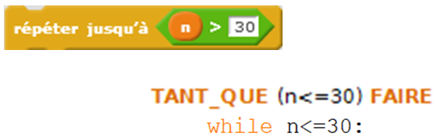
Prenons un exemple plus simple :

« n>30 », est-ce un prédicat ? Une proposition ?

Dans un programme, la variable informatique n possède une valeur au moment du test de la condition ; ainsi « n>30 » possède une valeur de vérité ce qui induit que « n>30 » est une proposition et non un prédicat comme on pourrait le considérer dans un algorithme ou dans un raisonnement algorithmique. Ici le point de vue considéré est important : l’enseignant de mathématiques a tendance à se placer sur une position générale en considérant n comme une variable mathématique (souvent issue d’une question en lien avec un problème mathématique : par exemple, on veut approximer une loi binomiale par une loi normale et on demande un nombre n de répétitions supérieur à 30 …) ; cet aspect est renforcé par l’abstraction de l’algorithme qui tend à considérer la valeur de n en général (vue d’aigle). Le programme montre plutôt un aspect ponctuel dans un déroulement séquentiel (vue fourmi) où une seule valeur de n est considérée au moment du test.
Mais que teste cette condition ?
n est-il supérieur à 30 (la proposition « n>30 » est-elle vraie) ou bien la valeur de vérité de la proposition « n>30 » est-elle égale à vrai ? A nouveau, deux points de vue se confrontent : celui du raisonnement algorithmique ou le point du vue du programme.
Voyons comment se comportent Scratch, puis Python et comparons-les :
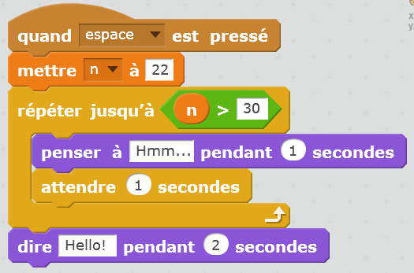
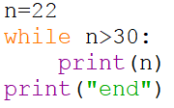

ESSAI | SCRATCH |  | ESSAI | PYTHON
variable n : 22  test : n>30 | « hmm… » sans arrêt… |  | variable n : 22  test : n<=30 | affichage 22 sans arrêt…
variable n : 32  test : n>30 | « Hello » |  | variable n : 32  test : n<=30 | affichage « end »
variable n : 32  test : 5=5 | « Hello » |  | variable n : 32  test : 5==5 | affichage 32 sans arrêt…
variable n : 32  test : 5=6 | « hmm… » sans arrêt… |  | variable n : 32  test : 5==6 | affichage « end »
Finalement :  L’adage « c’est pas faux ! » s’applique pleinement (Kaamelott)…  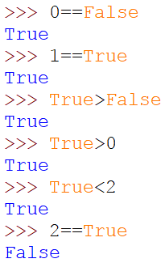  Remarque : Algobox fonctionne comme Python sur ces questions… |  |  | On conjecture qu’il y a comparaison de la valeur de vérité d’une proposition aux valeurs vrai et faux.
 |  |  | variable n : 32  test : True | affichage 32 sans arrêt…
 |  |  | variable n : 32  test : False | affichage « end »
 |  |  | variable n : 32  test : 1 | affichage 32 sans arrêt…
 |  |  | variable n : 32  test : 0 | affichage « end »
 |  |  | On conjecture qu’il y a comparaison d’une valeur de vérité aux valeurs vrai et faux.
 |  |  | variable n : 32  test : 17 | affichage 32 sans arrêt…
 |  |  | variable n : 32  test : "valise" | affichage 32 sans arrêt…
 |  |  | On conjecture que 17 et "valise" sont associés à vrai
 |  |  | variable n : 32  test : "valise"==True | affichage « end »
 |  |  | variable n : 32  test : "valise"!=False | affichage 32 sans arrêt…
 |  |  | Finalement, on pense que 17 et "valise" ne sont pas faux !!! ☺ On est dans la boucle conditionnelle tant que ce n’est pas faux…

Dans le langage de programmation utilisé, on compare la valeur de vérité de la proposition à n’est pas faux, élément implicite de tout test conditionnel puisque ce n’est pas faux n’est pas visible dans l’instruction (on pourrait penser que c’est comparé à vrai) : on pourrait écrire répéter jusqu’à (n>30)=true avec Scratch mais la machine comparerait alors la valeur de vérité de la proposition (n>30)=vrai à n’est pas faux … Cette difficulté existe bien évidemment aussi dans le « Si… alors… sinon ».

On peut tout de même s’accorder sur le fait qu’avec une proposition, ne pas être faux équivaut à être vrai !

Cet aspect n’est pas faux repose davantage sur une pensée d’informaticien (développeur)… Les enseignants de mathématiques ne sont pas les mieux placés pour enseigner une telle chose : l’informatique dans le programme occupe la place d’un thème d’enseignement comme l’était l’algorithmique alors qu’il devrait être un outil comme le tableur ou GeoGebra. Le thème devrait être l’algorithmique (mathématiques) et le langage utilisé un outil au service des mathématiques…

Prenons un autre exemple un peu plus complexe :

On souhaite réaliser une boucle conditionnelle avec la condition de saisie sur une variable n d’un nombre entier supérieur à 30.
Que va-t-on écrire avec Scratch ? Avec Algobox ? Avec Python ? (On laisse le public proposer des réponses)

Une question s’impose immédiatement : comment tester si une variable ou sa valeur est entière ?

→ L’arrondi à l’entier de la valeur est-il égal à la valeur ? La variable est-elle de type entier ?

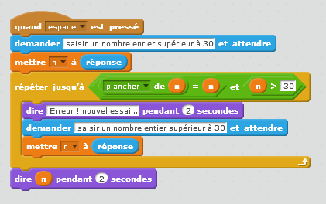

Avec Scratch, le « répéter jusqu’à » induit une condition assez naturelle qui colle parfaitement aux critères choisis avec l’utilisation d’un connecteur logique ET.

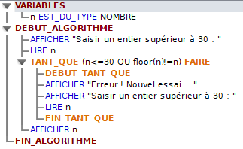

Avec Algobox, le « Tant que » impose une négation de la proposition souhaitée :

non(P ET Q) c’est non(P) OU non(Q)

La difficulté est ici très importante et nécessite des éléments de Logique avec une transition progressive qui peut passer par la proposition P ET Q est fausse.

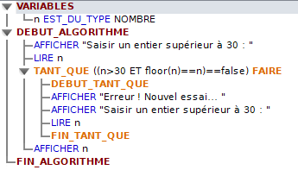

On retrouve l’implicite du n’est pas faux mais la proposition est celle qui colle parfaitement aux critères choisis et qui est semblable à celle écrite avec Scratch (à la forme près) : ici seule la valeur de vérité semble changer…

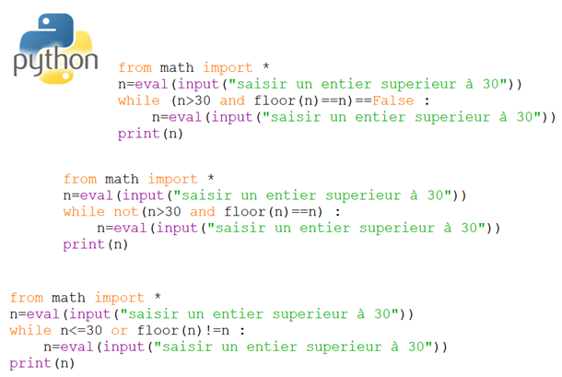

Avec Python, on peut opérer une transition avec la proposition P ET Q est fausse puis avec l’opérateur négation not qui permet de revenir à l’implicite du vrai de Scratch :

Répéter jusqu’à P ET Q…

Tant que not(P ET Q)…

On peut noter que s’offre l’occasion ici de faire un peu de logique en seconde appliquée à l’informatique (Proposition, prédicat, valeur de vérité, négation, connecteur ET, OU) en restant raisonnable sur le contenu…

Si on a le temps :

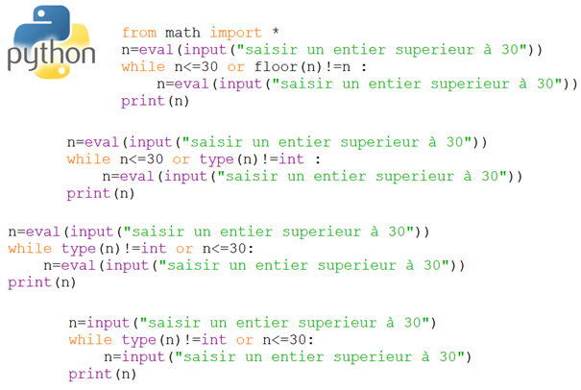
On peut aussi évoquer le type dans Python pour déterminer si une variable est entière…

type(n)==int

Le dernier programme s’exécute pour toute valeur de n (pas d’erreur) car c’est une chaîne de caractère et donc la première condition est toujours fausse… Si on permute les deux conditions, Python fournit un message d’erreur (n<=30 n’est pas exécutable car une chaîne de caractères ne peut être comparée à un entier…). Donc dans le programme, P OU Q n’est pas identique à Q OU P (OU n’est pas commutatif tout comme le ET !)

Et les boucles itératives ?

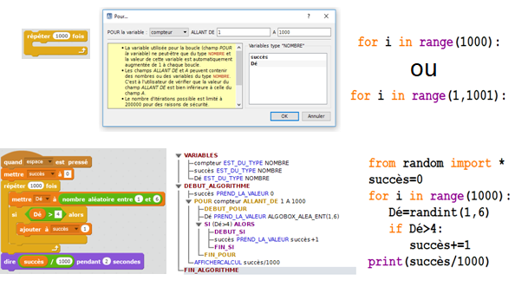

La boucle Répéter agit un nombre de fois déterminé sans utiliser en apparence de variable compteur qui est indispensable à la boucle Pour (for)…

Ce décalage doit être expliqué mais ne cause pas une grande difficulté du fait que ce compteur n’est pas utilisé dans la boucle.

Cela se complique davantage lorsque le compteur est utilisé dans la boucle : c’est déjà une difficulté avec Scratch qui n’en a pas besoin a priori…
Dans une idée de progressivité, il faut donc commencer dans un premier temps par des boucles itératives sans nécessité d’une variable compteur en dehors de celle de compter les tours, puis poursuivre ensuite avec des boucles itératives qui utilisent la valeur du compteur comme dans l’exemple proposé des fréquences successives.

On peut tout de même associer du dessin avec la réalisation d’un graphique dynamique d’une situation mathématique comme la visualisation du graphique des fréquences d’une situation probabiliste…
Cette utilisation est cependant réservée au professeur qui souhaite illustrer la loi des grands nombres.

Blocs et fonctions

Sous Scratch, on utilise des blocs avec aucun, un ou plusieurs arguments en entrée et qui servent principalement pour le dessin en géométrie (frises, pavages, transformations…). Ils n’ont pas de paramètres de sortie. Les arguments en entrée sont des variables locales au bloc et privées (le bloc est lui-même privé, propre au lutin). Si on a besoin d’une variable dans le bloc, elle doit être déclarée comme une variable globale.
Sous Python, c’est un peu différent : on a aucun, un ou plusieurs arguments en entrée mais toute variable utilisée au sein de la fonction est locale. La sortie s’effectue à l’aide de l’instruction « return » qui permet de récupérer une et une seule valeur en sortie de n’importe quel type.
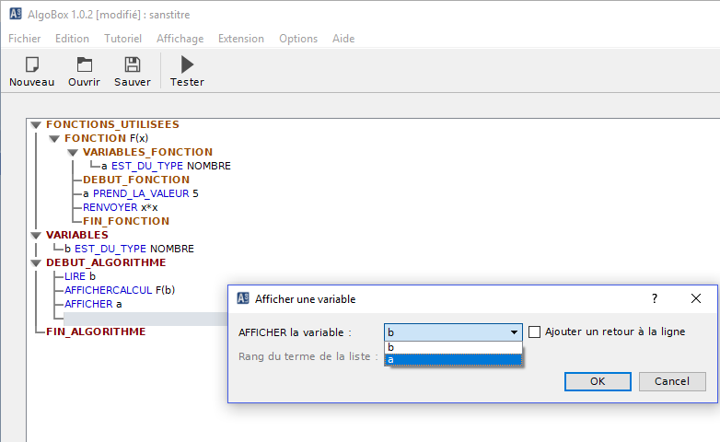

Remarque :
Sous Algobox 1.0, il faut être particulièrement attentif à ne pas déclarer comme variables locales les arguments de la fonction créée… une façon de signifier que ce sont des variables locales à la fonction. Mais les variables déclarées localement dans une fonction sont doublement déclarées : un même nom pour deux variables distinctes : une locale, l’autre globale, pouvant contenir des valeurs différentes...

Dans les deux cas, on a affaire à des sous-programmes, réutilisables plusieurs fois dans un programme principal comme lorsque l’on souhaite dans notre exemple établir la liste des nombres premiers inférieurs à un entier donné : en dépit du vocabulaire utilisé, il semble nécessaire de bien distinguer la fonction mathématiques de la fonction informatique.

Le langage peut pendre le pas sur l’algorithme comme dans la seconde fonction sur la primalité sous Python : l’instruction « return » arrête la fonction.

EN CONCLUSION :

- Un passage de Scratch vers Algobox en troisième afin de fixer la pensée algorithmique jusqu’à un certain point (affectation, entrée/sortie, test et boucle itérative).
- Un support pour Scratch au collège davantage tourné vers les mathématiques à travers des thèmes comme l’arithmétique et les probabilités (simulations).
- Une transition vers Python à partir de la pensée algorithmique qui inclut celle des boucles conditionnelles.
- Une transition vers Python avec un support en adéquation avec le programme de seconde pour la prise en main : pas du dessin a priori mais davantage autour des thèmes comme les probabilités ou les fonctions (représentation graphique, image/antécédent, solution d’une équation…).
- Une distinction entre pensée mathématique et pensée informatique : exemple !

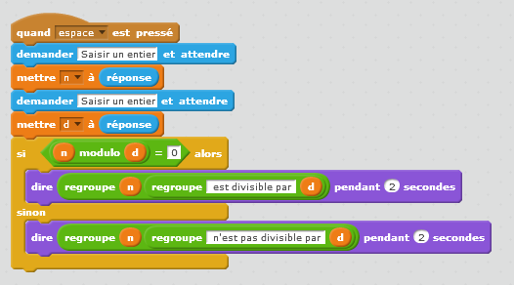

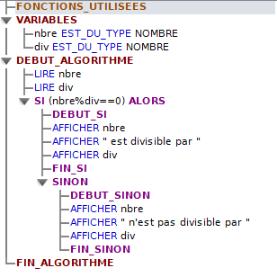

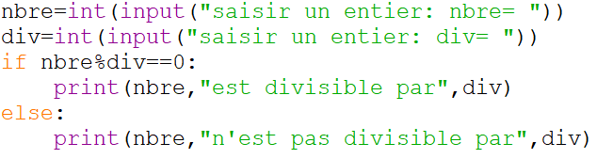

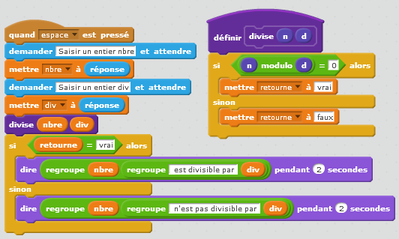

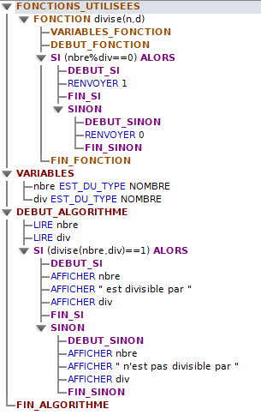

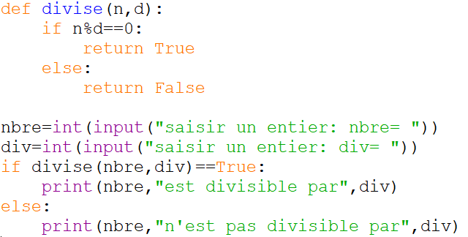

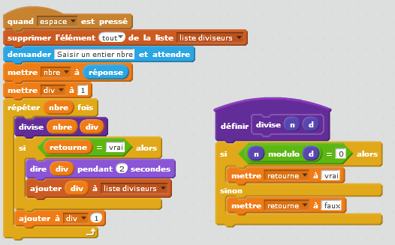

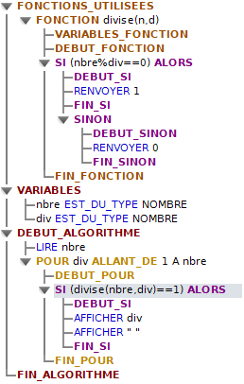
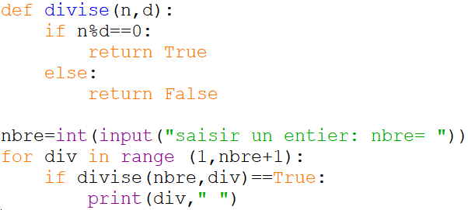
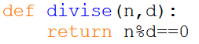

Variante afin de se rapprocher du POUR…
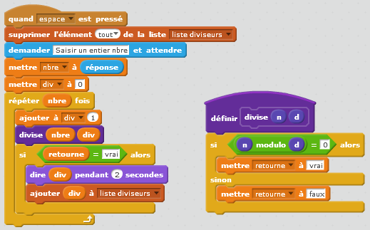

 | COLLEGE | LYCEE
LANGAGE | 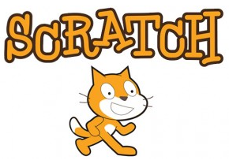 | 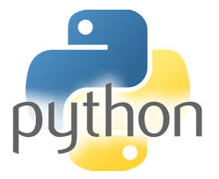
SUPPORT | 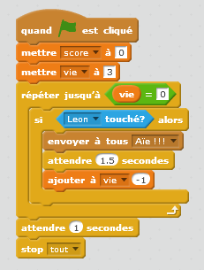  LE JEU  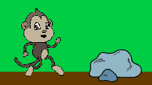 | MATHEMATIQUES

